模拟旋转角度模块
- 模块介绍
模拟旋转角度模块（旋转电位器模块）是模拟量输入器件，也被称作可调电阻模块，这种组件常用于旋钮调节、角度检测、参数控制场景，它能把机械旋转角度转化为对应模拟电压信号，具备体积小、调节顺滑、3.3V/5V 兼容、直接接 ADC 采集、响应稳定、寿命长等优点。
工作原理：
模块有供电、接地、信号端。旋转旋钮时，内部动触点位置改变，输出电压随旋转角度线性变化，开发板通过 ADC 读取电压值，即可换算出对应旋转角度。
- 连接示例
根据表格和图片指导，将外设与开发板一一对应连接
外设 | 开发板
模块（+） | 3.3V
模块（-） | GND
模块（S） | A1（ADC1）

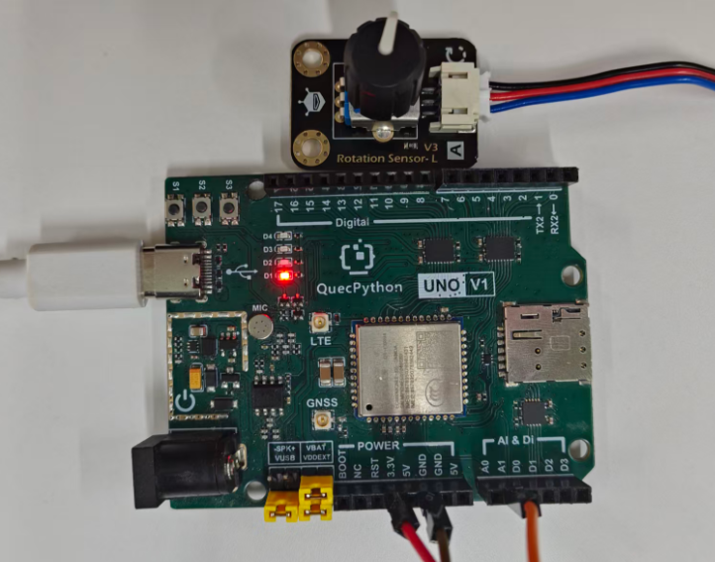
- 操作步骤
请参考目录中的开发指导手册
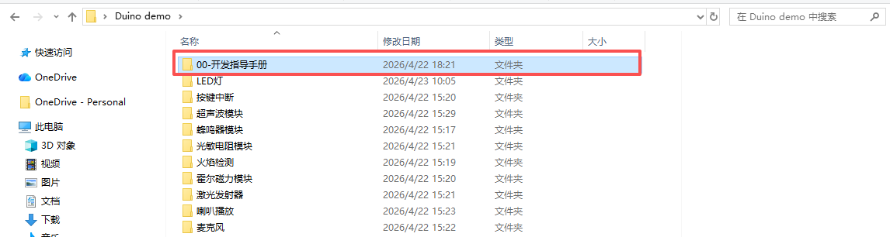
- 驱动代码
def fun():
while True:
num=adc.read(adc.ADC1)
utime.sleep(1)
print(num)

if __name__=='__main__':
adc = ADC()
adc.open()
_thread.start_new_thread(fun,())

